Centro de Ciências Médicas e Farmacêuticas (CCMF)  Campus de Cascavel-PR  Rua Universitária, 2069 – CEP 85819110 – 55 45 3220-7290 | 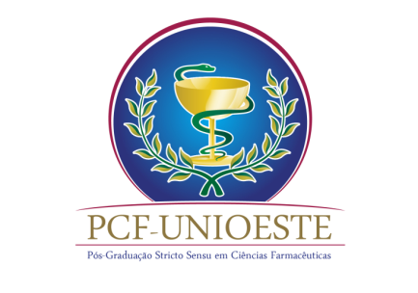

PROCESSO SELETIVO DE CADASTRO DE RESERVA PARA DISTRIBUIÇÃO DE BOLSAS INSTITUCIONAIS – PCF/UNIOESTE - EDITAL nº 02/2023

ANEXO 01

DECLARAÇÃO DE DESISTÊNCIA DE BOLSA

Eu, _____________________________________________________, discente do Programa de Pós-graduação em Ciências Farmacêuticas da UNIOESTE, declaro minha desistência da bolsa de Mestrado a ser concedida por este Programa. Declaro que abdico definitivamente do direito de usufruir de qualquer bolsa de Mestrado a mim oferecida até o momento de minha defesa de dissertação e passo o direito de recebê-la ao próximo candidato interessado de acordo com a lista final do Processo para classificação de bolsas de acordo com Edital nº 02/2023 ou posterior.

Cascavel, ___ de ___________ de _______.

_______________________________________
(Nome e Assinatura)

